情報科Aプリント 問題解決演習

問題解決の実例 ････学年成績（内申点）に関する考察
1.問題の発見と明確化
調査書（下記は調査書の成績記入欄）の成績は、3年次の進路決定時に用いられる。推薦入試においてはこの成績が合否に大きく関係する。
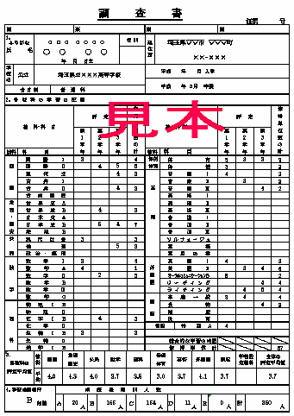
現在1年生のＡさんはこの成績を良くするための学習の方向性を考察した。

2.問題の整理と分析
①情報の収集
ア．調査書に載る成績は「学年評定」といわれ、5段階（1～5）で表示される。

イ．学年評価(10段階)は、1学期評価(10段階)・2学期評価(10段階)・3学期評価(10段階)および、1年間の授業状況（出席時数、授業態度、小テスト結果、課題の提出状況）によって決定される。

ウ．ある先生に聞いたところ、1学期から３学期の評価(１０段階)から学年評価(５段階)を
算出する方法は、次のようであった。
授業の欠席が無く課題をすべて提出した生徒の場合、学年評価(１０段階)は1学期から3学期の成績合計を６で割った値を四捨五入して計算する。（全ての教科が同じとは限らない。）

エ．Ａさんのこれまでの評価は次のとおり
②モデル化とシミュレーション
次の様々な仮定に基づきシミュレーションを行う。
【モデル化】科目によって評価方法が異なるかも知れないが、考察しやすいように上述の 「ウ．」の
ように評価が計算されると仮定する。

【考察(シミュレーション)－１】
３学期評価(10段階)において、Ａさんが全ての科目で１０点を得たとすると、学年評価(５段階)の平均は何点だろうか？

※これらの考察を表計算ソフトで実行する。
※各自の成績でもこのシミュレーションを
行ってみよう。

【考査(シミュレーション)－２】
【考察(シミュレーション)－１】と同じ学年評定を得るためには、各科目の３学成績(１０段階)で最低何点を取れば良いだろうか？

